4. Сценарий внеклассного мероприятия
Новогодняя сказка «Про Снежную королеву и Новогоднюю песню»
Демьяненко Елена Валерьевна, преподаватель фортепиано, синтезатора
МБУ ДО «ДМШ №1 им.М.П.Мусоргского»
Псковская область, г. Великие Луки

Форма мероприятия: концерт для школьников младших, средних классов и их родителей.

В ролях: Снежная Королева, Баба Яга, Середа, Кот (учащиеся старших классов ДМШ).

Оборудование: украшенная к Новому году ёлка, трон Снежной Королевы, бутафорская тетрадь с нотами Новогодней песни (по количеству музыкальных номеров), корзинка для нот, фонограмма шума ветра и метели, афиша концерта, музыкальные инструменты, микрофоны и усилительное оборудование.

Зал украшен и подготовлен к проведению мероприятия, на ёлке горят гирлянды, на рояле – бутафорская тетрадь с нотами Новогодней песни (в раскрытом виде), в центре зала трон Снежной королевы, На сцене – музыкальные инструменты, микрофоны.

Кот спи у окна.
Баба Яга: Ну, вот вроде бы и все…
Середа: Поработали на славу. Елка просто красавица, праздничный зал преобразился, ноты главной новогодней песни приготовили.
Баба Яга: Ой, как же хочется, чтобы поскорее наступил праздник с песнями, играми, подарками.
Середа: Уже совсем скоро в этом зале наши ребята исполнят главную новогоднюю песню, без которой праздник не наступит. Ой, мы же забыли новогодние подарки принести. Пойдешь со мной?
Баба Яга: Пойду. (Уходя) Кажется, снег начинается…
Уходят.

Под шум ветра и завывания метели появляется Снежная королева.
Снежная Королева: Праздник, песни, пляски, дети. Ненавижу праздники, ненавижу шум, пение и веселье меня раздражают. То ли дело красота моего царства. Тишина и покой, все белым – бело.
А это что такое? Это же новогодняя песня! Сейчас я ее захвачу, пока нет никого! Раскидаю я эти ноты по разным произведениям и поглубже закопаю! Забирает ноты. Праздничный зал тишиной и скукой укрою (гасит огни на ёлке), шум и веселье быстренько успокою!
В это время от шума метели просыпается Кот и видит Снежную Королеву.
Кот: Что ты делаешь! Не тронь ноты новогодней песни! Нападает на Снежную Королеву. Отдай ноты!
Снежная Королева убегает. Метель затихает.
Кот: (печально) Всё проспал, не уследил… А что такого?! Зимние вечера длинные, тёмные, спать всегда хочется. А где же мои Бабки Ёжки? Куда подевались? Все проспал… Отворачивается к окну.

Возвращаются Баба Яга и Середа. Осматривают зал, раскладывают подарки.
Баба Яга: Ничего не понимаю, что случилось? Огоньки на елке не горят, не сверкают.
Середа: Сестра, посмотри, пропали все ноты новогодней песни!
Баба Яга: Что же делать? Как же наш новогодний праздник? Что же здесь произошло? Середа: Видит, что Кот не спит. Кот, что здесь произошло? Куда подевались ноты новогодней песни?
Кот: Что, что…не знаю я ничего! Не видел!
Баба Яга: Не видел?! Врешь ты всё! Спал наверно без задних лап! И чего я тебя только кормлю столько лет!
Середа: Не волнуйся сестричка. Сейчас мы у ребят спросим: «Ребята, что здесь произошло?»
Дети отвечают.
Баба Яга: Все понятно. Это проделки Снежной королевы. Не любит она праздников, шума и музыки. Поэтому ноты и спрятала. Эх ты, Кот…
Кот: А что я? Я Кот!
Середа: Куда же Снежная Королева спрятала ноты?
Баба Яга: Известное дело, по музыкальным произведениям – подальше, да поглубже.
Середа: Что же нам теперь делать?
Кот: А пусть дети исполнят новогодние произведения, может ноты и найдутся.

Выходит Снежная Королева.
Снежная Королева: Слышу, слышу, что вы тут придумали. Только ничего у вас не выйдет! Маловато у вас волшебных сил, чтобы отменить моё колдовство!
Баба Яга: Ничего! Мы знаем, что делать! Нам поможет волшебная сила МУЗЫКИ!
Середа: Она расколдует любое колдовство!
Кот: Давайте попробуем и все вместе разрушим чары Снежной Королевы!
Снежная Королева: Ну, так и быть, попробуйте. За каждый музыкальный номер, если он мне понравиться, я буду расколдовывать по одной ноте. Посмотрим, хватит ли у вас музыкальных номеров, что бы вернуть новогоднюю песню! Усаживается и наблюдает за происходящим. После музыкального номера отдает ноту. Кот собирает ноты в корзинку.
Баба Яга, Середа, Кот: Мы начинаем концерт!

1. «Ёлочка».
Середа: Открыла наш концерт будущая артистка эстрады Анна Криворучко (ф-но). Все узнали этот хит про маленькую ёлочку? Дети отвечают.

Снежная Королева. Тоже мне Хит! Хотя ноту придётся отдать. Дети-то вон как хлопали… Отдает ноту Коту. А есть ли у вас что-нибудь весёлое, цирковое? Что меня развеселит?
Баба Яга: Конечно, есть.
2. «Жонглёр». Исполняет Солнышкин Александр (баян).

Снежная Королева: А теперь я хочу услышать что-нибудь сказочно-волшебное, что напомнило бы мне мои сказки!
Середа: Да, пожалуйста, Снежная Королева.
3.«Танец эльфов». Исполняет Ануфриева Дарья (ф-но).

Снежная Королева: А теперь я хочу что-нибудь про детей, которые учатся в школе.
Баба Яга:
4.Толстобров Семён исполнит произведение «Мы школьники» (баян).

Снежная Королева: И с этим справились… А могут эти дети сыграть про меня? Про метель, про вьюгу, про снежинки, которыми богато моё королевство?
Середа: Да сколько хочешь, Снежная Королева!
5.«Метелица». Исполняет Барч Ксения (ф-но).
6. «Снежинки». Исполняет Криворучко Елизавета» (ф-но).
7. Ещё одна «Метелица». Исполняет Семченкова Александра (ф-но).

Баба Яга: Что загрустила, Снежная королева? Замели тебя наши метели! Что теперь хочешь услышать?
Снежная Королева: Да, на снег и метель дети тоже оказались богаты. А знают ли они душевные песни?
Баба Яга: Давай послушаем.
8. «Я на камушке сижу». Исполняет Суворова Софья (синтезатор).
9. «Не летай соловей». Исполняет Колосов Тимофей (баян).
10. «Три танкиста». Исполняет Юшкевич Александр (баян).
11. «Смуглянка». Исполняют Леонов Иван и Михальченко Иван (баяны).

Снежная Королева: Хороши добры молодцы. Так бы и забрала их в своё королевство!
Середа: Ну что ты, Снежная Королева! Они нам самим нужны! Ты в своём ледяном королевстве себе женихов поищи. А что б тебе легче искалось,
12.Тихонов Иван сыграет «Украинскую плясовую» (баян).

Снежная Королева: Что-то ноги плясать хотят.
Середа: Хотят? Так пляши!
13. Ефимов Ярослав исполнит «Польку» (баян).
Снежная Королева танцует.

Баба Яга: Середа, это ж сколько наши ребята музыкальных произведений знают! И песни, и пляски!
Середа: Да, много. Я вот тут в интернете читала про Польский национальный танец мазурка, который впервые появился у жителей Мазовии мазуров. Фамилия Мазур занимает 14 место в списке самых распространённых фамилий в Польше, и насчитывает 66000 носителей этой фамилии.
Баба Яга: 14. «Мазурка». Исполняет Ёлкина Вероника (ф-но).

Баба Яга: Я помню вальса звук прелестный,
Той зимней ночью, в поздний час,
Его пел голос неизвестный,
И песня чудная лилась.
Середа: Да, то был вальс, прелестный, томный,
Да, то был дивный вальс!
Баба Яга: 15. Вальс «Осенний сон». Исполняет Богданов Дмитрий (баян).

Середа: Баба Яга, а ты умеешь пользоваться интернетом? Что-то я за 300 лет запамятовала.
Баба Яга: Что ж там не уметь-то! Я и в Контакте, и в Инстаграм бываю. А в Википедии я прочитала такую легенду, что есть танец, который связан с пауком Тарантулом. Укус Тарантула приводит к болезни, и всякий укушенный был обречен. Единственным спасением, по легенде, был пылкий танец Тарантелла, который считался надёжным противоядием.
Середа: 16. «Тарантелла». Исполняет Харитонова Ульяна (ф-но).

Баба Яга: А вот ещё одна пляска. Русская, народная!
17. «Яблочко». Исполняет Российцев Павел (баян).

Баба Яга, Середа и Снежная Королева танцуют.
Кот: Ну, расплясались! Надо их утихомирить, а то ещё забудут, что нам надо ноты главной Новогодней песни вернуть!
18. Богомолова Мария исполнит «Колыбельную» (ф-но).

Баба Яга, Середа и Снежная Королева засыпают.
Кот: Э-эй, Снежная королева! Подходит к Снежной Королеве. Ты что и вправду уснула?
Снежная Королева: Потягивается. Кот, не поверишь, даже сон видела. Будто гуляю я по широким донским просторам. Заметаю снегом поля, луга. И никто мне не мешает!
Кот: Это поправимо! Мы найдем того, кто тебе помешает.
19. Петухов Владимир исполнит песню «По Дону гуляет казак молодой» (баян).
20. «Песня донских казаков». Исполняют Леонов Иван и Григорощук Никита (баяны).
Середа: Ну как тебе наши казаки, Снежная Королева?
Снежная Королева: Бравые, бравые у вас казаки!
Середа: Вот Снежная Королева, они бы тебе все королевство растопили своей игрой.
Снежная Королева: Не буду их к себе забирать.
Баба Яга: Что это вы все про казаков, да королевство! Новый год скоро! А это значит, что придет …. Кто?
Середа: Что Иван-Царевич из леса пожалует? Или Рыцарь на белом коне прискачет?
Баба Яга: Ну что ты сестра! Совсем тебя Снежная Королева заморочила. Придет к нам …ну ребята….! Правильно!
21. «Весёлый старый Дед Мороз». Исполняет Алексеева Елизавета (синтезатор).

Баба Яга: Середа, а скажи нам, пожалуйста, кто же приходит вместе с Дедом Морозом на Новый год? Что-то я запамятовала.
Середа: Наверно Василиса Премудрая. Или нет. О! Золушка! Она живёт в одной из самых Новогодних сказок.
Кот: Бабки Ёжки, вы что! Даже я – Кот, знаю, что вместе с Дедом Морозом приходит его внучка – Снегурочка.
Баба Яга: Точно! Это Снегурочка!
Середа: 22. «Танец Снегурочки». Исполняет Башина Виктория (синтезатор).

Середа: Ну вот, ребята, Дед Мороз со Снегурочкой у нас уже на подходе. Значит, праздник скоро настанет.
Баба Яга: Да, придут, и мы вместе с ними спляшем
23. «Новогоднюю польку», которую исполнит Верзакова Мария (ф-но).

Снежная Королева: Что-то рано вы праздновать собрались! А все ли ноты главной Новогодней песни у вас есть?
Баба Яга: Кот! Где наши ноты?
Кот: Вот.
Кот выкладывает ноты. Середа с Бабой Ягой рассматривают их.
Кот: Но они не все. Мы ещё не сможем спеть Новогоднюю песню.
Баба Яга: Что делать будем? Нам срочно нужны ещё ноты, а все дети уже исполнили свои произведения!
Снежная Королева: Говорила я вам, что ничего у вас не выйдет! Маловато у вас волшебных сил, чтобы отменить моё колдовство!
Середа: А вот и выйдет! Сейчас я попробую получить ноту Новогодней песни.
Баба Яга: 24. «Фиеста». Исполняет Середа – Чернова Элина (синтезатор).

Снежная Королева: Придётся отдать ноту. Но у вас все равно ничего не получиться! Хочу услышать свою любимую русскую народную песню! Наверняка её ни кто не знает.
Баба Яга: Что ж это за песня такая?
Середа: Нам не хватает всего одной ноты!
Кот: Сейчас я попробую угадать любимую песню Снежной Королевы.
Баба Яга: Да поможет тебе волшебная сила МУЗЫКИ!
Середа: 25. Любимая песня Снежной королевы. Исполняет Кот – Белозёров Константин (синтезатор).

Снежная Королева: Молодец, Кот! Угадал мою любимую народную песню «Валенки»! Вот тебе последняя нота. Отдаёт ноту. Аплодисменты. На ёлке включается гирлянда.
И все ребята молодцы! Они так здорово сегодня играли, что мне захотелось самой сыграть главную Новогоднюю песню.
Баба Яга: Пожалуйста, Снежная Королева, просим тебя и ждем твоего исполнения.
Середа: Наконец-то мы споём главную Новогоднюю песню!
Кот: И праздник к нам придёт!
26. «В ЛЕСУ РОДИЛАСЬ ЁЛОЧКА». Исполняют Снежная Королева – Ефанова Александра (ф-но), Баба Яга – Акентьева Мария (вокал), Середа – Чернова Элина (вокал).
Дети поют вместе со сказочными персонажами. Кот раздаёт подарки.
Баба Яга, Середа, Кот: С Новым годом!

Список использованных источников

1.Купцова Е. С Новым годом! [Электронный ресурс]. г.Няндома, 2012. URL: http://as-sol.net/publ/scenarii/s_novym_godom/4-1-0-231 (Дата обращения 4.11.19)
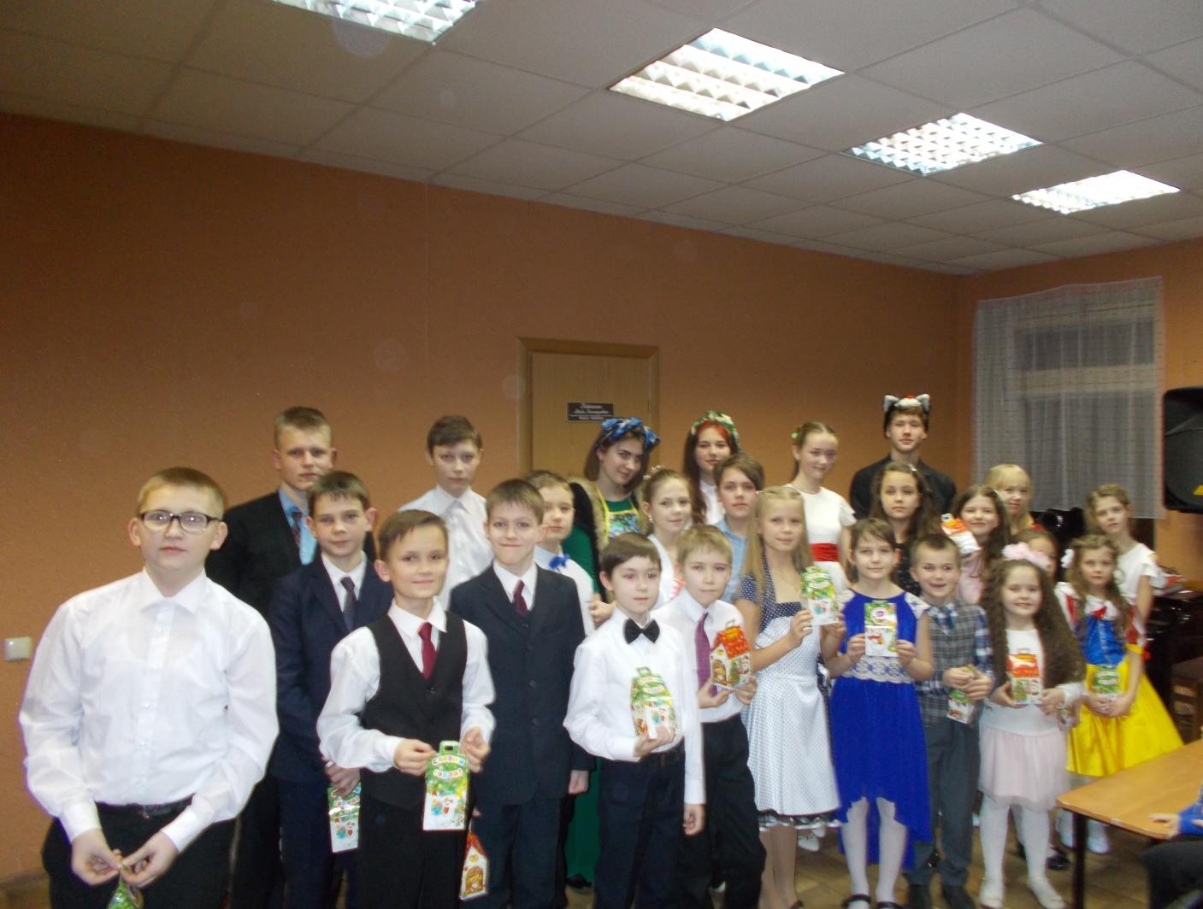
2.Смирнова А. В. Поиск Новогодней песни. [Электронный ресурс].г. Курск, 2015. URL: https://doc4web.ru/muzika/scenariy-muzikalnoy-skazki-poisk-novogodney-pesni-dlya-uchaschih.html

2019 г.

